СТЕНДОВЫЙ МАТЕРИАЛ
- Экологические игры для детей дошкольного возраста.
Елена Васильевна Чепуштанова,
воспитатель МКДОУ д/с № 9
- Альбом «У нас есть огород».
Лидия Евгеньевна Соколова,
Светлана Владимировна Логунова,
воспитатели МКДОУ д/с № 346
- Использование метода проектов в экологическом воспитании и образовании детей дошкольного возраста.
Светлана Викторовна Белим,
Татьяна Владимировна Карсакова,
Ольга Витальевна Кныш,
воспитатели МКДОУ д/с № 425
Схема проезда

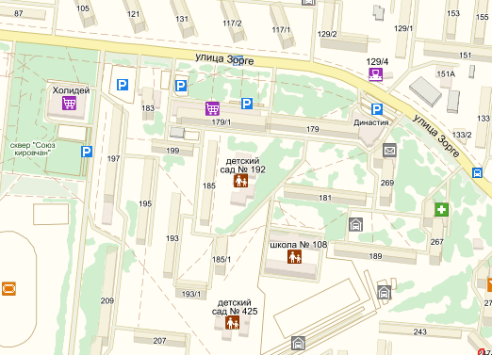

МКДОУ «Детский сад № 425 комбинированного вида «Елочка»
Наш адрес: г. Новосибирск, ул. Зорге, 207/1,
телефон: 342—19—68, 342—66—57
адрес в Интернете: ds_425_nsk@nios.ru
адрес сайта ДОУ: http://ds425.ru

Отдел образования администрации Кировского р
МКУДПО «ГЦРО» в Кировском районе
Отдел образования администрации Кировского района
МКУДПО «ГЦРО» в Кировском районе
Муниципальное казенное дошкольное образовательное учреждение города Новосибирска
«Детский сад № 425 комбинированного вида «Елочка»
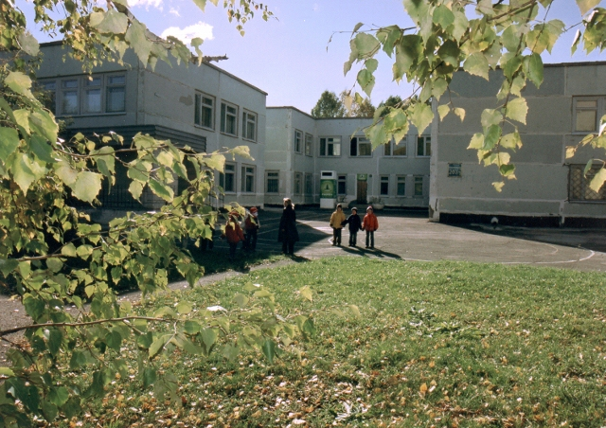

КРУГЛЫЙ СТОЛ

ДЛЯ ПЕДАГОГОВ ДОШКОЛЬНОГО ОБРАЗОВАНИЯ

Новосибирск 2017

РАЙОННЫЙ КРУГЛЫЙ СТОЛ
ДЛЯ ПЕДАГОГОВ ДОШКОЛЬНОГО ОБРАЗОВАНИЯ
по теме «Развитие познавательной активности дошкольников посредством экологического воспитания в соответствии с ФГОС
дошкольного образования».
Дата проведения: 23.10.2017
Время проведения: 13.00-15.00
Место проведения: МКДОУ д/с № 425 ((ул. Зорге, 207/1)
Регистрация участников: 12.30-13.00
Модератор: Юлия Анатольевна Гусельникова, методист ТГМ МКУДПО «ГЦРО» в Кировском районе
13.00 – 13.05 Открытие круглого стола.
Юлия Анатольевна Гусельникова,
методист ТГМ МКУДПО ГЦРО» в Кировском районе
13.05 – 13.10 Приветственное слово.
Ирина Сергеевна Гончарова,
заведующий МКДОУ д/с № 425

ПЛАН РАБОТЫ
КРУГЛОГО СТОЛА

- Исследовательская деятельность как средство формирования детской инициативы и самостоятельности у детей дошкольного возраста.
Эльза Теодоровна Гредасова,
воспитатель МКДОУ д/с № 9

- Взаимодействие с родителями по экологическому воспитанию детей дошкольного возраста.
Ирина Сергеевна Долгаева,
воспитатель МКДОУ д/с № 233

- Экологическое воспитание дошкольников через проектную деятельность.
Елена Викторовна Подчасова,
воспитатель д/о МБОУ СОШ № 135

- «Сделаем наш город чистым» (видео-презентация). Использование бросового материала в работе с детьми и родителями.
Марина Владимировна Иванова,
Лидия Евгеньевна Соколова,
воспитатели МКДОУ д/с № 346

- Экологическое воспитание младших дошкольников в системе планирования образовательной деятельности в соответствии с ФГОС ДО.
Елена Николаевна Евсюкова,
воспитатель МКДОУ д/с № 411

- Развитие познавательно-исследовательской деятельности детей на мини-метеостанции экологической тропы.
Татьяна Михайловна Кувшинова,
старший воспитатель МКДОУ д/с № 424

- Использование метода проектов в экологическом воспитании и образовании детей дошкольного возраста.
Наталья Александровна Лебедева,
воспитатель МКДОУ д/с № 425

- Формирование экологической культуры у дошкольников в процессе опытно-экспериментальной деятельности.
Ирина Борисовна Каратаева,
Виктория Евгеньевна Фурсова,
воспитатели д/о МБОУ СОШ № 198

